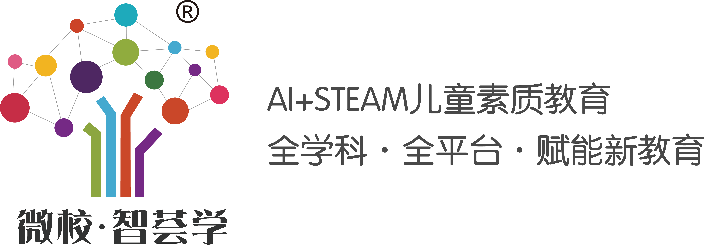

开课方案

合 作 协 议

根据平等互利、共建双赢的原则，乙方作为甲方『的合作伙伴，就合作原则及相关事宜签订如下协议：
- 第壹条合作项目
1、甲方各项产品(以下简这是测试文字………….

